BÁO CÁO THỰC HÀNH

**Bài thực hành số 03: SQLite**

**Môn học:** Phát triển ứng dụng trên thiết bị di động

**Lớp:** NT118.P13.1

Github : https://github.com/Thang207/ThucHanhLapTrinhMobile/tree/main

**SINH VIÊN THỰC HIỆN :**

|  |  |  |
| --- | --- | --- |
| **STT** | **Họ và tên** | **MSSV** |
| 1 | Nguyễn Hữu Thắng | 22521334 |

**ĐÁNH GIÁ KHÁC:**

|  |  |
| --- | --- |
| Tổng thời gian thực hiện | 7 ngày |
| Phân chia công việc |  |
| Ý kiến *(nếu có)*  + Khó khăn  + Đề xuất, kiến nghị |  |

MỤC LỤC

A. BÁO CÁO CHI TIẾT 2

1. Bài tập 1 2

a. Hình ảnh ứng dụng 2

b. Mô tả 3

2. Bài tập 2 5

a. Hình ảnh ứng dụng 5

b. Mô tả 8

# BÁO CÁO CHI TIẾT

## Bài tập 1

### Hình ảnh ứng dụng

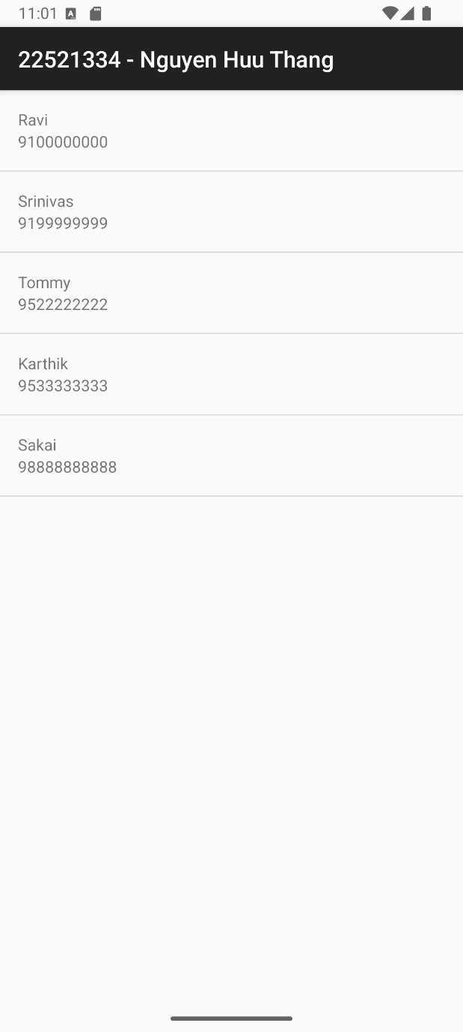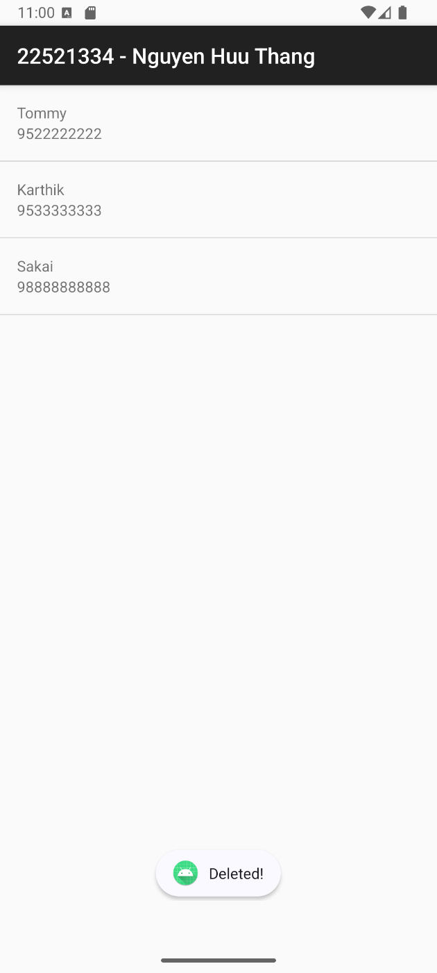

### Mô tả

* Đầu tiên, ta cần tạo class Contact bao gồm Id, name, phongNumber và các phương thức cần thiết. Sau đó, ta tạo một class DatabaseHandler kế thừa từ SQLiteOpenHelper dung để xử lý các hàm và thao tác liên quan đến cơ sở dữ liệu.

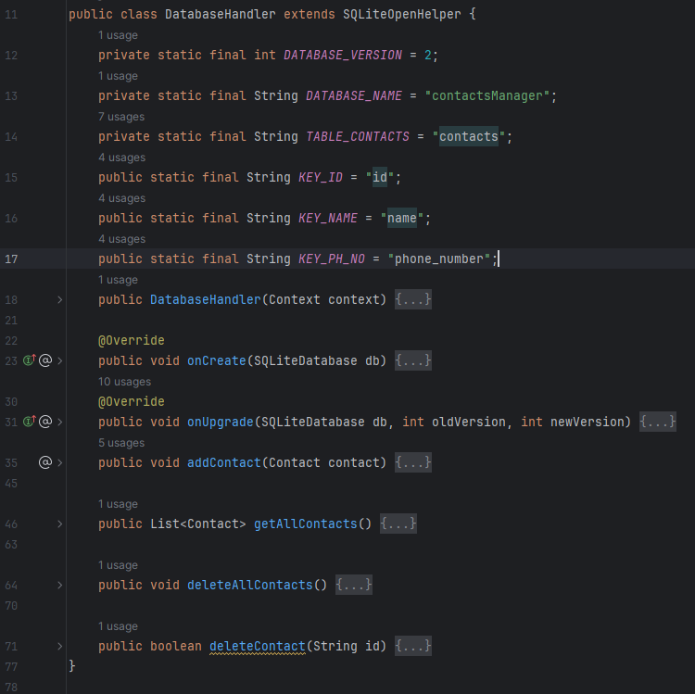

* Sau khi đã xong phần xử lý cơ sở dữ liệu, ta tiếp tục thêm ContactAdapter và layout cần thiết để hiển thị các contact được tạo ra ListView

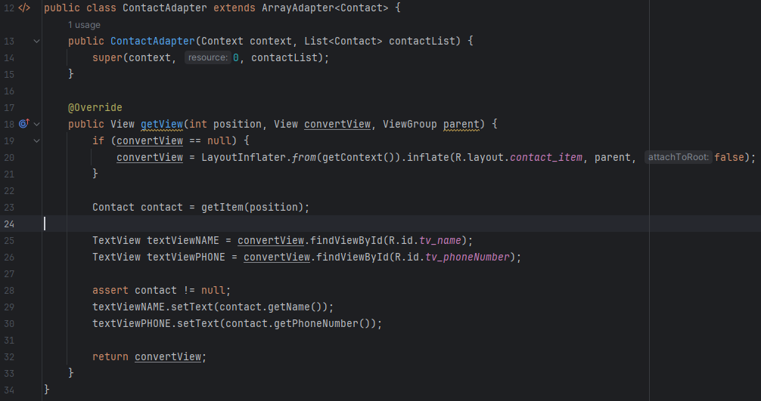

* Cuối cùng ở file MainActivity, ta cần viết hàm xử lý phần nháy chuột vào contact để xoá đi contact đó. Sau khi click thì cần cập nhật lại giao diện.

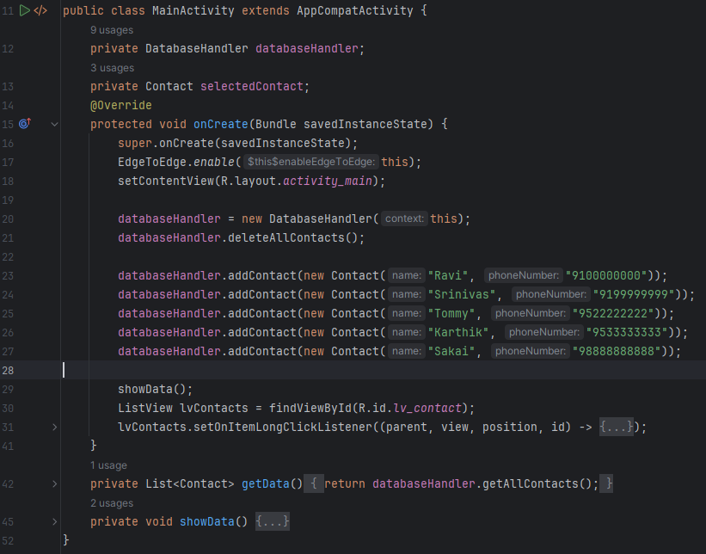

## Bài tập 2

### Hình ảnh ứng dụng

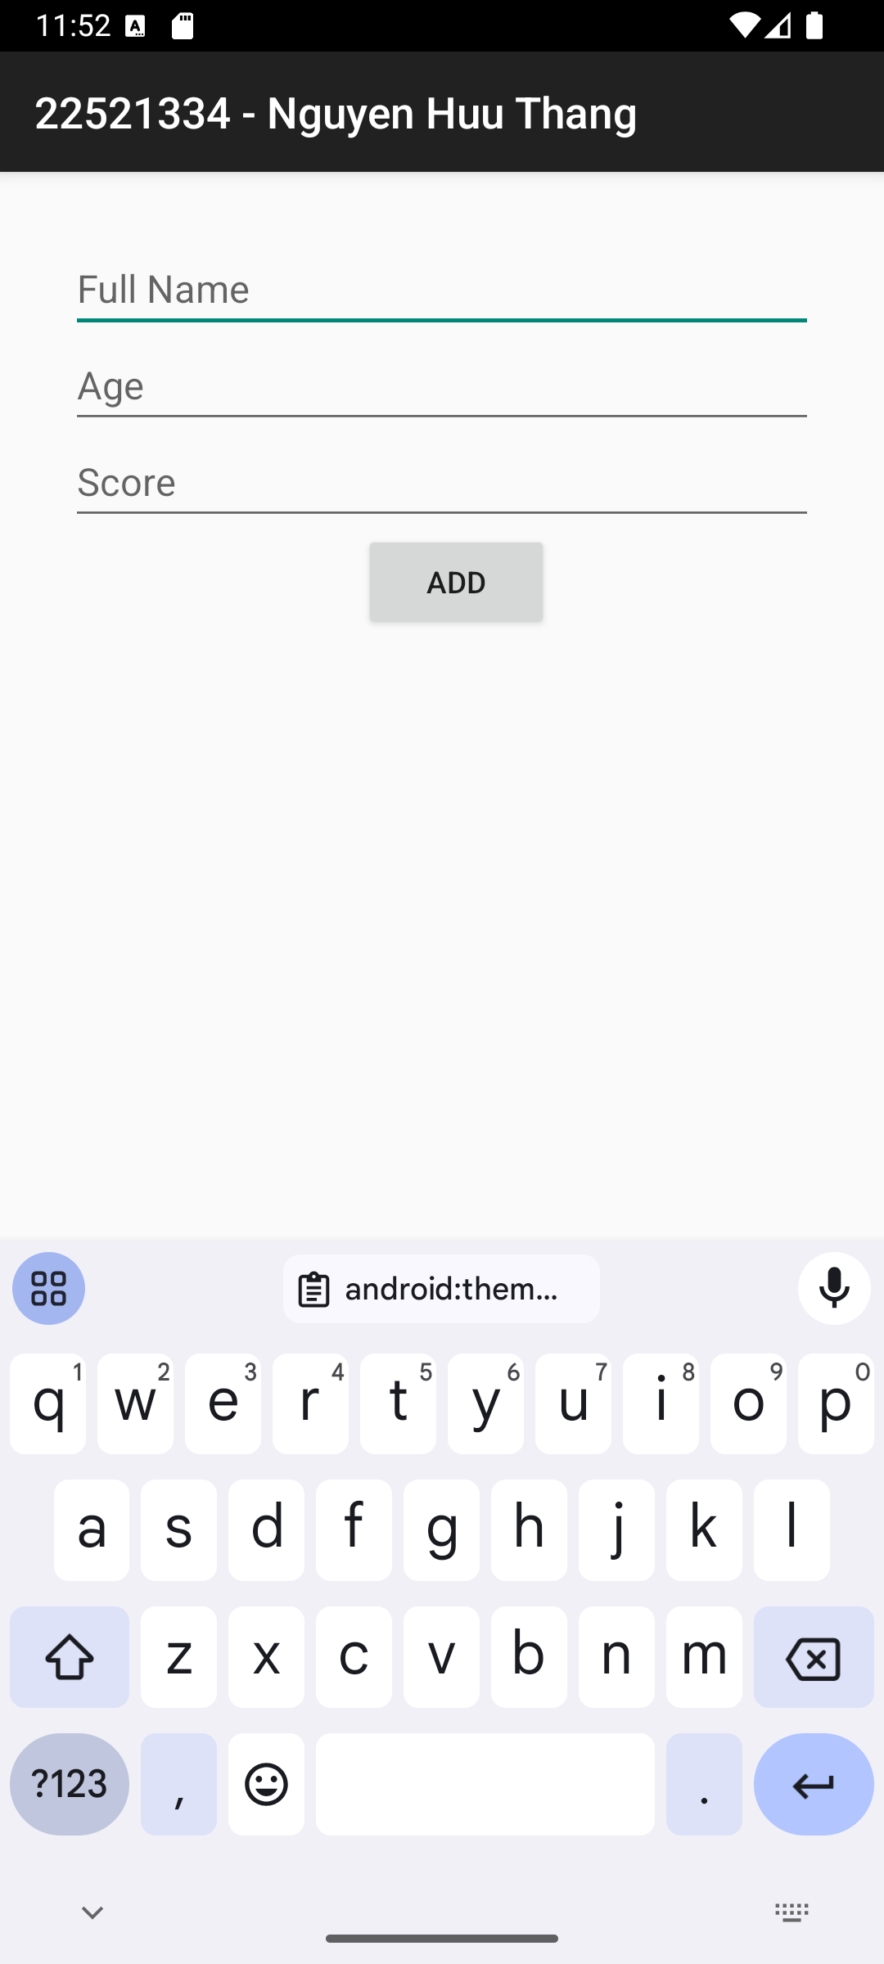

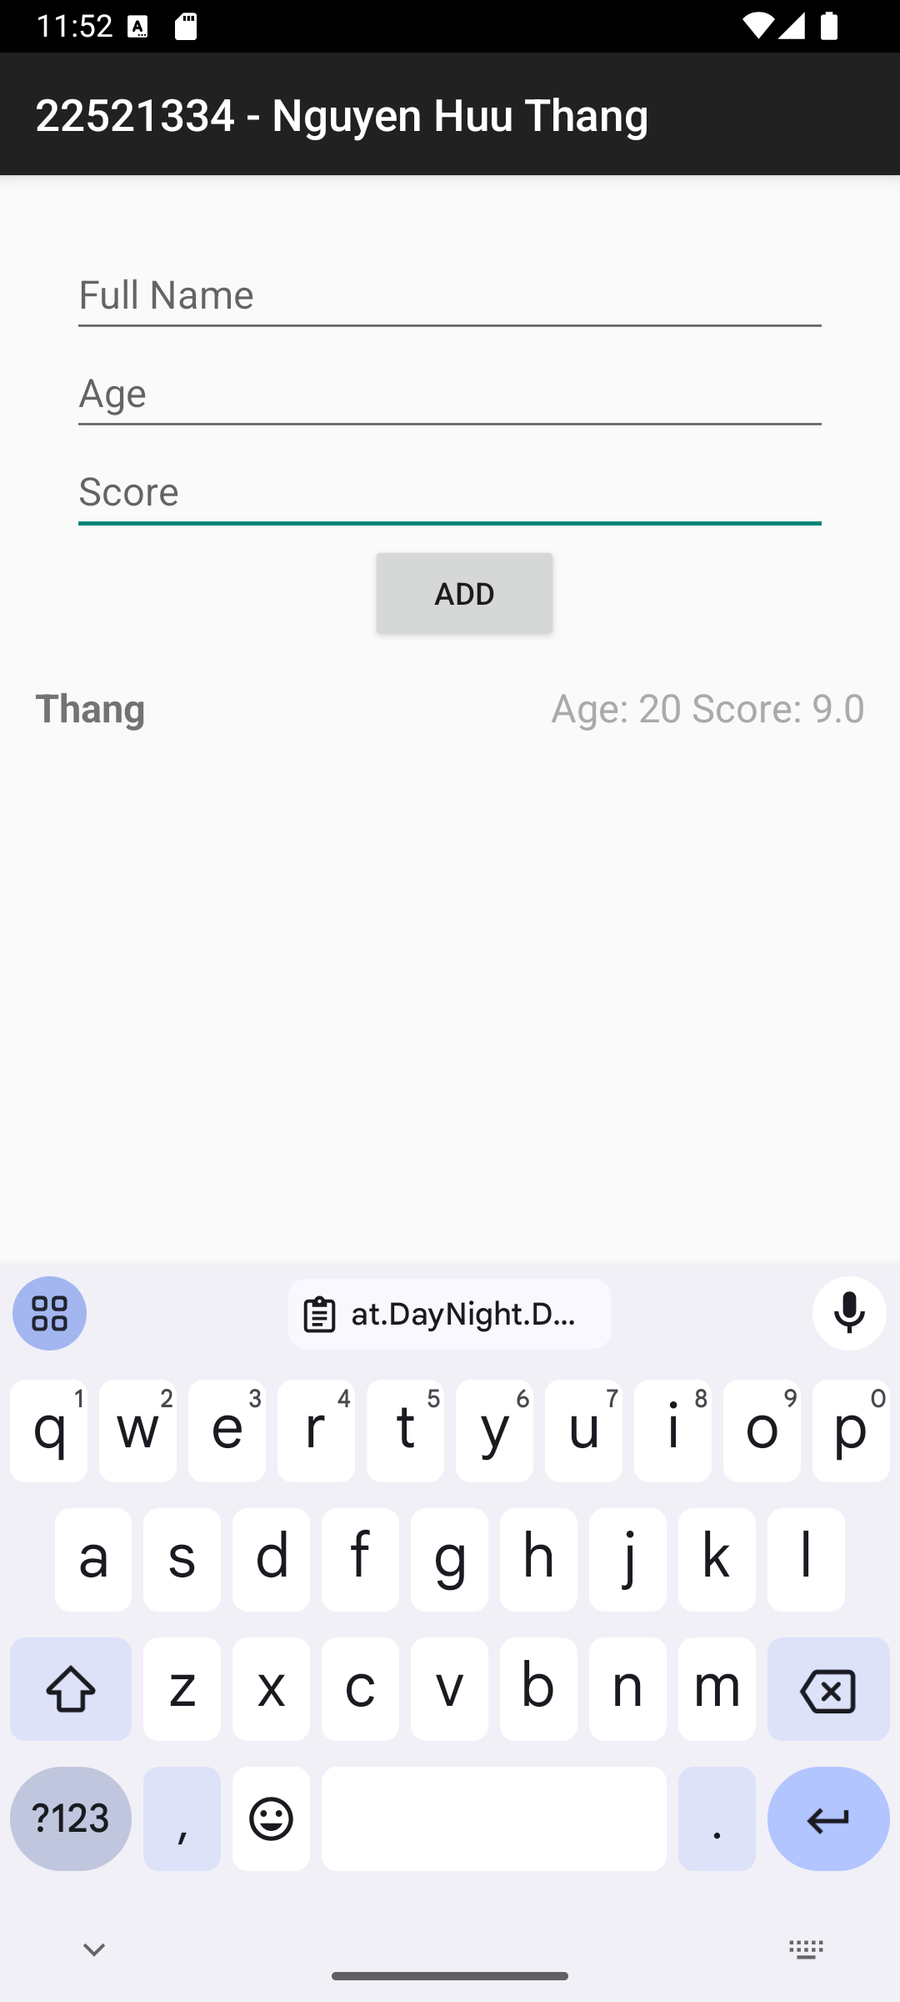

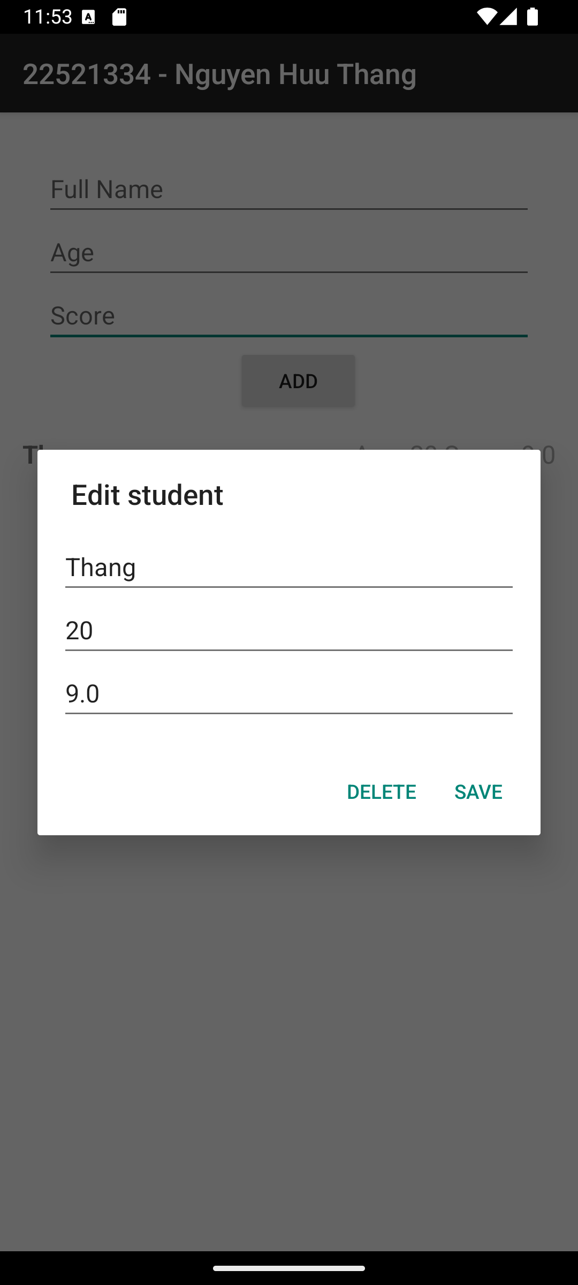

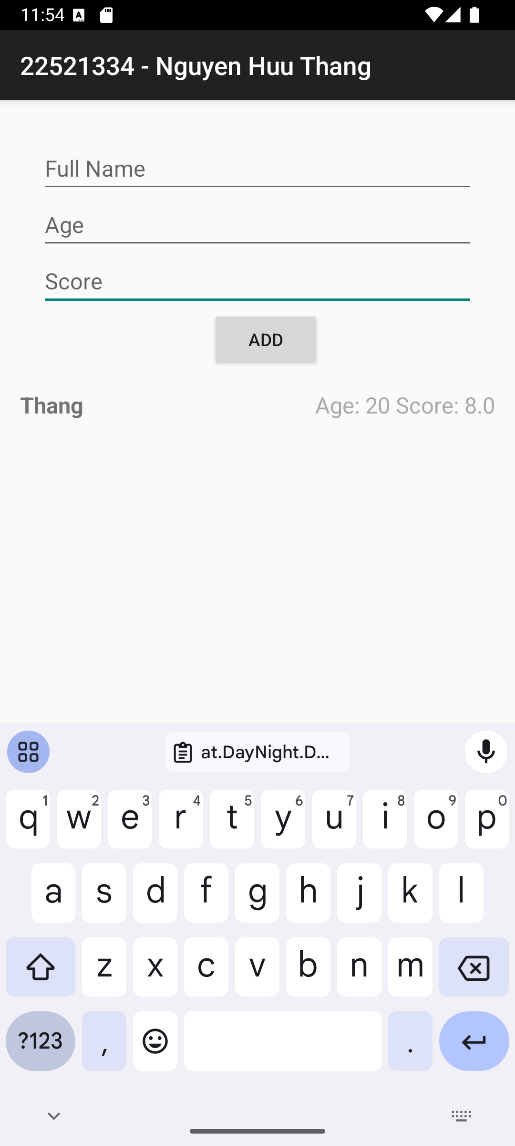

### Mô tả

* Đầu tiên, ta cần tạo class Student bao gồm và các phương thức cần thiết. Sau đó, ta tạo một class DBHelper kế thừa từ SQLiteOpenHelper dung để xử lý các hàm và thao tác liên quan đến cơ sở dữ liệu.
* Sau khi đã xong phần xử lý cơ sở dữ liệu, ta tiếp tục thêm StudentAdapter và layout cần thiết để hiển thị Student được tạo ra ListView

- Cuối cùng ở file MainActivity, ta cần viết hàm xử lý thao tác với student.